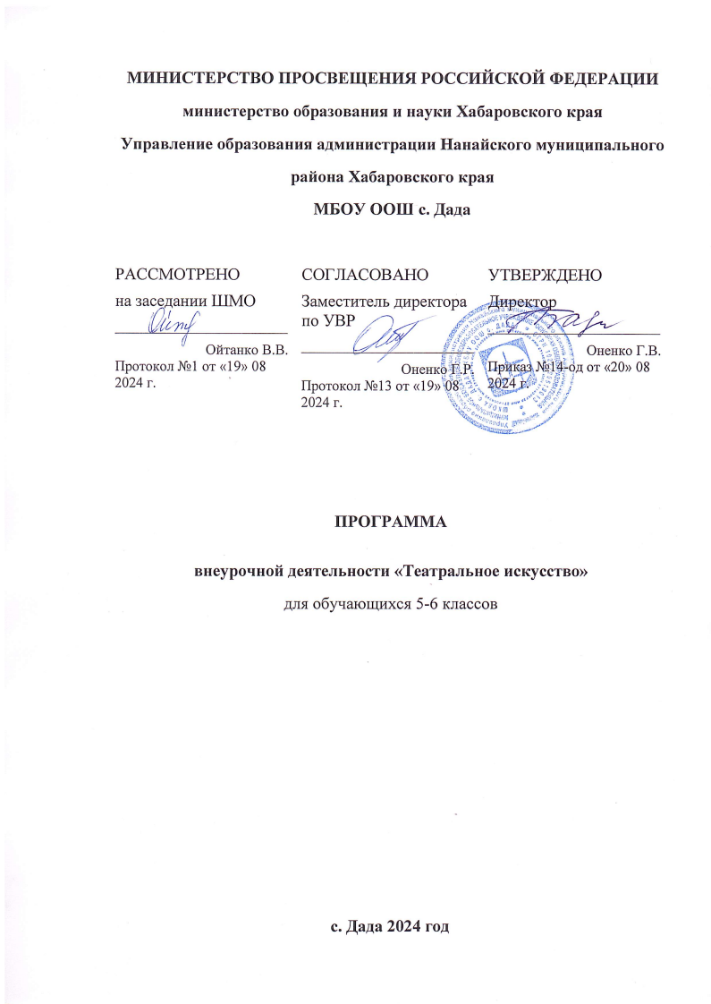

**Пояснительная записка**

Программа ориентирована на всестороннее развитие личности ребенка, его неповторимой индивидуальности, направлена на гуманизацию и деидеологизацию воспитательно-образовательной работы с детьми, основана на психологических особенностях развития школьников. В программе систематизированы средства и методы театрально-игровой деятельности, обосновано использование разных видов детской творческой деятельности в процессе театральной деятельности.

Программа основана на следующем научном предположении: театральная деятельность как процесс развития творческих способностей ребенка является процессуальной. Важнейшим в детском творческом театре является процесс репетиций, процесс творческого переживания и воплощения, а не конечный результат. Поскольку именно в процессе работы над образом происходит развитие личности ребенка, развивается символическое мышление, двигательный эмоциональный контроль. Происходит усвоение социальных норм поведения, формируются высшие произвольные психические функции. Таким образом, работа над этюдами не менее важна, чем сам спектакль.

Особенность данной программы состоит в том, что школьник погружается в занятия театральным творчеством естественно, без принуждения они попадают в мир музыки, слова, литературы, живописи, хореографии и т.д. при этом рождается сотворчество, так как театр – это коллективный вид творчества, в котором нужно общаться, вместе решать возникающие творческие проблемы. От каждого ребёнка потребуется все его способности, заложенные от природы, даже те , о которых не подозревают ни ребёнок, ни его родители.

Внеурочная деятельность предназначена учащимся 5-6 классов школы. Программа рассчитана на 34 часа в год (1 час в неделю). В результате занятий в кружке ребёнок должен научиться работать в коллективе, творчески реализоваться, раскрыться и проявить свои лучшие качества.

**Цели и задачи**

**Цель**: Обучить каждого ребёнка осмысленной интонационной выразительной речи и чтению и превратить эти навыки в норму общения; развить познавательные и творческие способности учащихся через искусство художественного слова, театрализацию, концертную деятельность, практические занятия по сценическому мастерству.

**Основные задачи:**

1. Знакомство детей с различными видами театра (пальчиковый, варежковый, теневой, кукольный,картонный).

2. Поэтапное освоение детьми различных видов творчества.

3. Совершенствование артистических навыков детей в плане переживания и воплощения образа, моделирование навыков социального поведения в заданных условиях.

**Программные задачи:**

1. Прививать любовь к сценическому искусству.
2. Развивать и совершенствовать творческие способности детей средствами театрального искусства.
3. Развивать творческую самостоятельность в создании художественного образа, используя игровые, песенные, танцевальные импровизации.
4. Совершенствовать память, внимание, наблюдательность, мышление, воображение, быстроту реакции, инициативность и выдержку, восприятие детей, умение согласовывать свои действия с партнерами. Воспитывать доброжелательность, контактность в отношениях со сверстниками. Учить оценивать действия других детей и сравнивать со своими действиями.

5. Учить действовать на сценической площадке естественно.

6. Закреплять правильное произношение звуков, отрабатывать дикцию, работать интонационной выразительностью речи.

**Основные направления работы с детьми**

**Театральная игра** – исторически сложившееся общественное явление, самостоятельный вид деятельности, свойственный человеку.

**Задачи.** Учить детей ориентироваться в пространстве, равномерно размещаться на площадке, строить диалог с партнером на заданную тему; запоминать слова героев спектаклей; развивать зрительное, слуховое внимание, память, наблюдательность, образное мышление, фантазию, воображение, интерес к сценическому искусству; упражнять в четком произношении слов, отрабатывать дикцию; воспитывать нравственно-эстетические качества.

**Культура и техника речи.** Игры и упражнения, направленные на развитие дыхания и свободы речевого аппарата.

**Задачи.** Развивать речевое дыхание и правильную артикуляцию, четкую дикцию, разнообразную интонацию, логику речи; связную образную речь, творческую фантазию; учить сочинять небольшие рассказы и сказки, подбирать простейшие рифмы; произносить скороговорки и стихи; тренировать четкое произношение согласных в конце слова; пользоваться интонациями, выражающими основные чувства; пополнять словарный запас.

**Основы театральной культуры.** Детей знакомят с элементарными понятиями, профессиональной терминологией театрального искусства (особенности театрального искусства; виды театрального искусства, основы актерского мастерства; культура зрителя).

**Задачи.** Познакомить детей с театральной терминологией; с основными видами театрального искусства; воспитывать культуру поведения в театре.

**Работа над сценарием спектакля**. **Задачи.** Исследовать внешние и внутренние качества героя, проследить динамику развития образа, создать портрет своего персонажа.

**Работа над спектаклем** базируется на авторских пьесах и включает в себя знакомство с пьесой, сказкой, работу над спектаклем – от этюдов к рождению спектакля.

**Задачи.** Учить сочинять этюды по сказкам, басням; развивать навыки действий с воображаемыми предметами; учить находить ключевые слова в отдельных фразах и предложениях и выделять их голосом; развивать умение пользоваться интонациями, выражающими разнообразные эмоциональные состояния (грустно, радостно, сердито, удивительно, восхищенно, жалобно, презрительно, осуждающе, таинственно и т.д.); пополнять словарный запас, образный строй речи.

**Методологические принципы**

В основу программы кружка «Театр – игра - дети» вложены следующие принципы:

**Принцип развития индивидуальности каждого учащегося.**

Занятия в кружке должны активировать имеющиеся у каждого ребёнка творческие способности, его жизненные познания, речевой опыт, его эмоции и настроения и развивать эти личностные параметры. Поэтому в ходе занятий в кружке ребёнок будет иметь возможность реализовать собственные намерения т.е. действовать от своего имени.

**Принцип личностно ориентированной направленности на развитие ребёнка как творческой личности.**

Это значит способствовать усвоению учащимися социального опыта, т.е. знаний, навыков и умений, которые необходимы для жизни в конкретном социуме, а также развивать умение самостоятельно учиться. кроме вышесказанного этот принцип позволяет развивать в ребёнке систему личностных свойств и качеств, способствующих его саморазвитию.

**3. Принцип деятельностной основы занятий в кружке**.

Это принцип выражается во внешней и внутренней (умственной) активности детей. В работе с детьми делается упор на самостоя- тельные и групповые формы работы. Ребёнок ставится в ситуации, когда ему приходиться действовать. Он осуществляет перевоплощение в действующее в этих обстоятельствах лицо. В данном случае речь идёт о приёмах, «стимулирующих» ситуации реального общения.

**4. Принцип реальности и практического применения.**

Все полученные знания, умения и навыки жизненно необходимы ребёнку как в его сегодняшней жизни, так и для будущего его развития. Умение правильно говорить, двигаться, выражать свои чувства и эмоции, работать в коллективе, выполнять творческие задания и многое другое найдут применение в жизни каждого ребёнка.

**Основное содержание программы**

**1 час в неделю, 34 часа в год**

**1 Раздел** «В начале было Слово…». Культура и техника речи

Слушание, чтение и рассказывание сказок.

* Виды говорения: диалог и монолог.
* Мимика и жесты. Сценки без слов.
* Понятие «общение», говорить и слушать.
* Речевой этикет в различных ситуациях.
* Игры на дыхание и правильную артикуляцию.
* Логика речи. Составление коротких рассказов.
* Стихи. Подбор простейших рифм.
* Сочинение небольших сказок и рассказов.
* Проговаривание рифмовок, скороговорок, стихов.
* Игры со словами.
* Интонация речи. Выражение основных чувств.

**Произведения для занятий:**

* Считалки
* Скороговорки о долгоговорки
* Русские народные басни
* Сказки, присказки
* Произведения С.Маршака
* Русские народные песенки
* Потешки, дразнилки, небылицы

**2 Раздел**  Сценические действия и театральные игры.

* Групповые сюжетно-ролевые игры.
* Элементы сценического действия.
* Сценическое воображение. Действие в условных ситуациях.
* Упражнения, игры, этюды как сценические действия.
* Умение ориентироваться и размещаться на сцене.
* Построение диалога с напарником по заданной теме.
* Как заучить роль своего героя.
* Отработка дикции и чёткого произношения слов.
* Запоминание заданных поз и умение образно их передавать.
* Создание образов с помощью выразительных движений.

**3 Раздел** Основы театральной культуры

Что такое театр. Виды театров.

* Рождение театра в России. Искусство скоморохов.
* Театральное здание. Зрительный зал. Мир кулис.
* Театральные профессии. Игра актёров.
* Культура поведения в театре. Театр начинается с вешалки.
* Театральная афиша, театральная программка.
* Виды театрального искусства.

**4 Раздел**  «Мы –актёры» - постановка спектаклей.

* Прочтение произведения, определение сюжетной линии.
* Работа над отдельными эпизодами.
* Создание примерной выгородки.
* Простейшие этюды-импровизации по сюжету произведения.
* Выбор и распределение ролей.
* Работа над отдельными картинами и пьесой в целом.
* Прогонные репетиции картин, актов, всей пьесы.
* Создание декораций и костюмов. Закрепление мизансцен.
* Генеральные репетиции всей пьесы.
* Показ спектакля зрителям.

**Спектакли для постановки:**

* Спектакль по русской народной сказке «Коза-дереза»
* По мотивам сказки В.Сутеева «Под грибом»
* «Муха-цокотуха»
* «Репка»
* «Терем-теремок»
* «Щелкунчик » на новый лад»
* «Принцесса-Льдинка»
* «Снежная королева»
* «Красная шапочка»
* «Золушка»

**Планируемые результаты изучения программы**

-знание различных способы сочинения сказочных историй и изготовления кукол;

-умение сочинять сказочные истории, пользуясь различными играми и упражнениями;

-умение изготовлять простейшие виды кукол из подручного материала;

-умение воплощать свои сказочные сюжеты в театрализованные этюды, согласуя свои действия с другими детьми;

-умение произвольно напрягать и расслаблять заданные группы мышц во время заданий на мышечную релаксацию;

контролировать свое дыхание во время дыхательной гимнастики;

-умение строить взаимоотношения в группе сверстников, занимаясь выполнением одного задания;

-придерживаться заведенных на занятиях правил и традиций.

-овладение детьми красивой, правильной, четкой, звучной речью как средством полноценного общения.

- раскрытие возможностей для самореализации, т.е. удовлетворение потребности проявить и выразить себя, передать свое настроение, реализовать свои творческие способности.

- показ спектаклей в школе, детском саду

Содержание программы:

Занятия по данной программе имеют четко разработанную структуру и состоят из трех частей.

**Тематическое планирование**

**5 класс**

|  |  |  |  |
| --- | --- | --- | --- |
| №  зан | Колич.  часов | Тема занятия | Содержание занятия |
| 1 | 1 | Великая сила Слова | Слушание, чтение по ролям сказок. Первичная инсценировка фрагментов из сказки. |
| 2 | 1 | Мимика и жесты. Ритмопластика. | Инсценировка жизненных ситуаций без слов, используя мимику и жесты. |
| 3 | 1 | Сценические действия. Что такое сцена. | Знакомство с неожиданностями, которые могут ждать актеров. Импровизация. |
| 4 | 1 | Культура и техника речи | Виды говорения: диалог и монолог. Как разучить роль своего героя. |
| 5 | 1 | Основы театральной культуры | Рассказ о театре и видах театрального искусства. |
| 6 | 1 | Кукольный театр. Пальчиковый театр. | Знакомство с пальчиковыми куклами. Изготовление пальчиковых кукол, изготовление картонного театра. |
| 7 | 1 | Кукольный театр. Пальчиковый театр. | Поочерёдное проигрывание по ролям придуманной учениками сказки пальчиковыми куклами. |
| 8 | 1 | Техника речи | Работа над техникой речи. Проговаривание русских народных потешек и дразнилок, скороговорок . Интонационная отработка. |
| 9 | 1 | Работа над спектаклем «Маленький Принц» | Прослушивание и прочтение сказки. Раскрытие образов героев. |
| 10 | 1 | Работа над спектаклем «Маленький Принц» | Распределение и разучивание ролей. |
| 11 | 1 | Работа над спектаклем «Маленький Принц» | Проигрывание отдельных эпизодов. |
| 12 | 1 | Работа над спектаклем «Маленький Принц» | Проигрывание отдельных эпизодов. |
| 13 | 1 | Работа над спектаклем «Маленький Принц» | Создание выгородки. Проигрывание всего спектакля. Умение пользоваться интонацией. |
| 14-15 | 2 | Работа над спектаклем «Маленький Принц» | Создание декораций и костюмов. Генеральная репетиция спектакля. |
| 16 | 1 | Работа над спектаклем «Маленький Принц» | Премьера спектакля «Маленький принц» |
| 17 | 1 | Основы театральной культуры.Рефлексия. | Обсуждение прощедшего спектакля |
| 18 | 1 | Работа над спектаклем «Заколдованная девочка» | Прослушивание и прочтение пьесы. Раскрытие образов героев. |
| 19 | 1 | Работа над спектаклем «Заколдованная девочка» | Распределение ролей и первое прочтение спектакля по ролям. |
| 20 | 1 | Работа над спектаклем «Заколдованная девочка» | Создание выгородки. Проигрывание отдельных эпизодов. |
| 21 | 1 | Работа над спектаклем «Заколдованная девочка» | Заучивание ролей. Отработка движений, жестов и мимики. Выразительность и подлинность поведения в сценических условиях. |
| 22 | 1 | Работа над спектаклем «Заколдованная девочка» | Создание декораций и костюмов. Проигрывание всего спектакля. |
| 23 | 1 | Работа над спектаклем «Заколдованная девочка» | Генеральная репетиция с декорациями, реквизитом и музыкальным сопровождением. |
| 24 | 1 | Работа над спектаклем «Заколдованная девочка» | Премьера спектакля «Заколдованная девочка». |
| 25 | 1 | Основы театральной культуры.Рефлексия. | Обсуждение прощедшего спектакля |
| 26 | 1 | Работа над спектаклем «Я еще не хочу умирать» | Прослушивание и прочтение пьесы. Раскрытие образов героев. |
| 27 | 1 | Работа над спектаклем «Я еще не хочу умирать» | Распределение ролей и первое прочтение спектакля по ролям. |
| 28 | 1 | Работа над спектаклем «Я еще не хочу умирать» | Создание выгородки. Проигрывание отдельных эпизодов. |
| 29 | 1 | Работа над спектаклем «Я еще не хочу умирать» | Заучивание ролей. Отработка движений, жестов и мимики. Выразительность и подлинность поведения в сценических условиях.. |
| 30 | 1 | Работа над спектаклем «Я еще не хочу умирать» | Создание декораций и костюмов. Проигрывание всего спектакля. |
| 31 | 1 | Работа над спектаклем «Я еще не хочу умирать» | Генеральная репетиция с декорациями, реквизитом и музыкальным сопровождением. |
| 32 | 1 | Работа над спектаклем «Я еще не хочу умирать» | Премьера спектакля «Я еще не хочу умирать» |
| 33 | 1 | Основы театральной культуры.Рефлексия. | Обсуждение спектакля |
| 34 | 1 | Подведение итогов | Импровизации на тему русских народных сказок по имеющимся атрибутам. |
| **6 класс** | | | |
| 1 | 1 | Работа над спектаклем «Гуси-лебеди» | Просмотр сказки «Гуси-лебеди» Прослушивание и первичное прочитывание сценария. |
| 2 | 1 | Работа над спектаклем «Гуси-лебеди» | Изготовление ширмы и кукол с помощью родителей. Проигрывание отдельных эпизодов за ширмой. |
| 3  4 | 2 | Работа над спектаклем «Гуси-лебеди» | Окончательное распределение ролей. Заучивание текста и тренировка вождения кукол с текстом. |
| 5  6 | 2 | Работа над спектаклем «Гуси-лебеди» | Проигрывание всего спектакля с музыкальным оформлением. |
| 7 | 1 |  | Премьера спектакля «Гуси-лебеди» к празднику 8 марта. |
| 8 | 1 | Культура и техника речи | Чтение докучных сказок. Нахождение ключевых слов и выделение их голосом. |
| 9 | 1 | Основы театральной культуры | Из истории русского театра. Игра скоморохов. |
| 10 | 1 | Театральные игры. | Сюжетно-ролевая игра – телепередача «В гостях у сказки» |
| 11 | 1 | Мы актеры. | Чтение сказки «Под грибом», обсуждение и выбор ролей. |
| 12 | 1 | Мы актеры. Работа над инсценировкой сказки «Под грибом» | Заучивание ролей. Проигрывание отдельных эпизодов. |
| 13 | 1 | Мы актеры. Работа над инсценировкой сказки «Под грибом» | Создание выгородки. Репетиция всей сказки. Подбор музыкального оформления и отработка ритмопластики. |
| 14 | 1 | Мы актеры. Работа над инсценировкой сказки «Под грибом» | Создание декораций (изготовление большого гриба и подбор костюмов). |
| 15  16 | 2 | Мы актеры. Работа над инсценировкой сказки «Под грибом» | Прогонная репетиция всего спектакля с декорациями, костюмами и музыкой. |
| 17 | 1 | Мы актёры. | Премьера спектакля по мотивам сказки «Под грибом» для учащихся начальной школы. |
| 18 | 1 | Основы театральной культуры. | Виды театрального искусства. Просмотр эпизодов оперы, балета и мюзикла. |
| 19  20 | 2 | Культура и техника речи. | Выразительное чтение стихотворений С. Маршака. Импровизированное прочтение по ролям с элементами инсценировки стихотворения «Усатый – полосатый» |
| 21  22  23 | 2 | Театральная игра | Сценическое воображение. Импровизации детей на сцене по услышанному впервые тексту. |
| 22  23 | 1 | Подготовка к отчетному спектаклю «Царевна-лягушка» | Просмотр сказки «Царевна-лягушка», обсуждение сценария, подбор ролей. |
| 23  24 | 1 | Подготовка к отчетному спектаклю «Царевна-лягушка» | Прочитывание ролей. Тренировка вождения верховых кукол. |
| 25  26 | 1 | Подготовка к отчетному спектаклю «Царевна-лягушка» | Репетиция отдельных сцен спектакля за ширмой. Изготовление декораций. |
| 27  28 | 2 | Подготовка к отчетному спектаклю «Царевна-лягушка» | Прогонная репетиция всего спектакля с музыкальным сопровождением. |
| 29  30 | 1 | Подготовка к отчетному спектаклю «Царевна-лягушка» | Генеральная репетиция спектакля с декорациями и музыкальным сопровождением. |
| 31  32 | 1 | Подготовка к отчетному спектаклю «Царевна-лягушка» | Импровизации на тему русских народных сказок по имеющимся атрибутам. |
| 33 | 1 | Показ спектакля «Царевна –лягушка» | Премьера спектакля. |
| 34 | 1 | Групповые сюжетно-ролевые игры. Итоговое занятие. | Сюжетно-ролевая игра – телепередача «В гостях у сказки» |

**Список литературы**

1. Калинина Г.В. Давайте устроим театр. – Москва, 2007 год
2. Джежелей О.В. Из детских книг. – Москва, 1995 год
3. Маршак С.Я. Сказки, песни, загадки. – Москва, 1987 год
4. Библиотека словесника: русские народные загадки, пословицы и поговорки.-Москва, 1990 год
5. Базанов В.В. Техника и технология сцены. Москва, -1976 год
6. Берёзкин В.И. Искусство оформления спектакля. Москва, -1986 год
7. Былеева Л.В. Русские народные игры. – Москва, 1986 год
8. Горбачёв И.А. Театральные сезоны в школе.- Москва, 2003 год
9. Колчеев Ю.В. Театрализованные игры в школе.- Москва, 2000 год
10. Чурилова Э.Т. Методика и организация театральной деятельности дошкольников и младших школьников.- Москва, 2001 год
11. Лебедева Г.Н. Внеклассные мероприятия в начальной школе. – Москва, 2008 год.